浙江省2016初中毕业生学业考试（衢州语文卷）
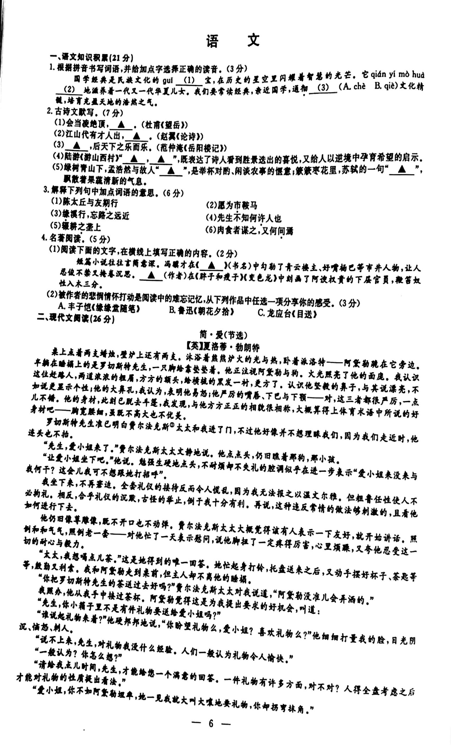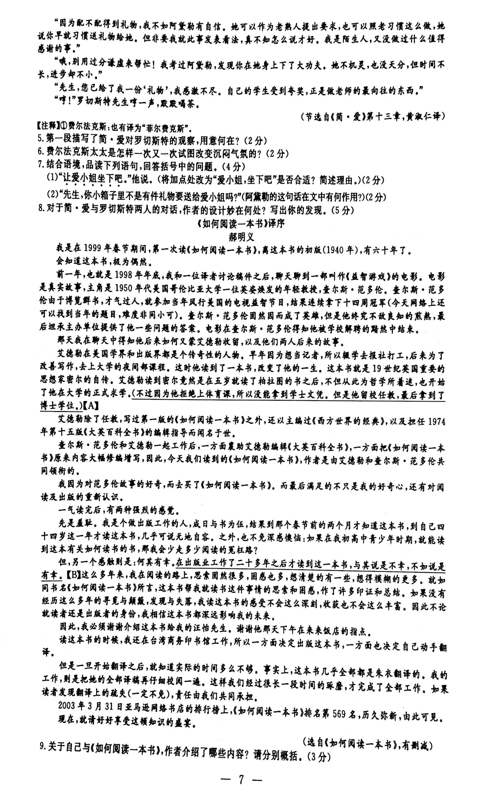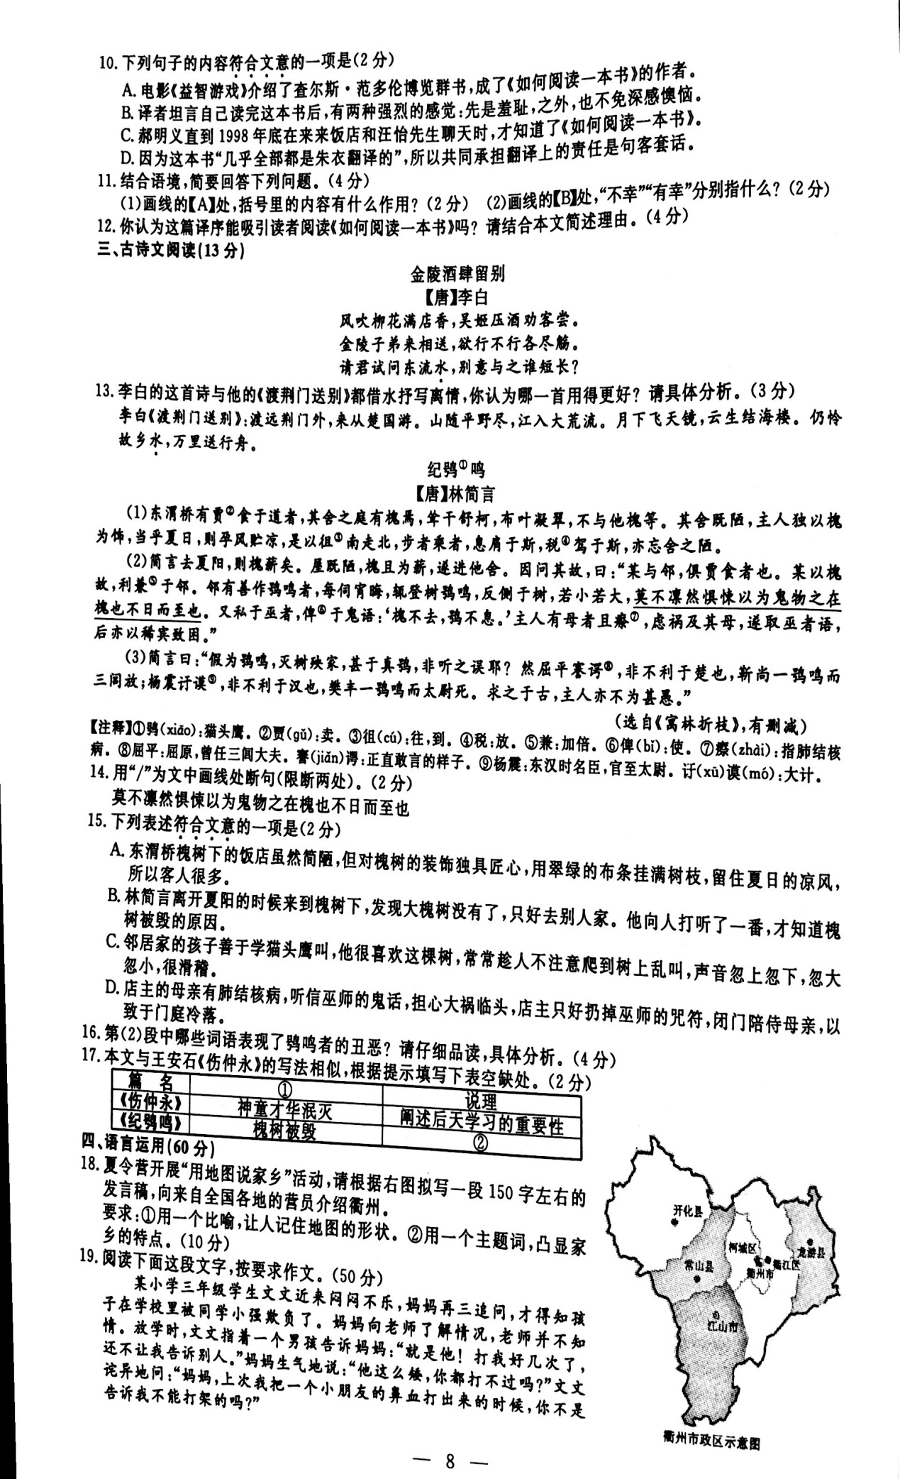
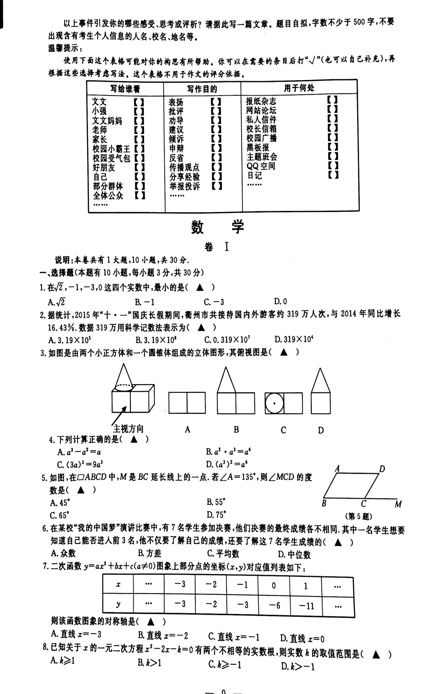

[来源:Zxxk.Com]
[来源:Zxxk.Com]
[来源:学科网ZXXK]

[来源:学科网]

[来源:学科网]

浙江省2016初中毕业生学业考试（衢州语文卷参考答案）



